Clases de Artes Visuales 2/08/2024
Queridas familias espero estén muy bien, les mando estas actividades a modo de repaso parra cuando nos volvamos a ver.
Vamos a ver la siguiente imagen del artista André Derain que se llama “Retrato de Matisse”, responderemos junto con mamá o papá las siguientes preguntas: ¿Qué vemos? ¿La persona de la imagen se ve de cuerpo entero? ¿Cómo está pintado? ¿Los colores se parecen a los que tiene el rostro en la realidad? ¿Cómo son las pinceladas? ¿Prolijas, desprolijas?
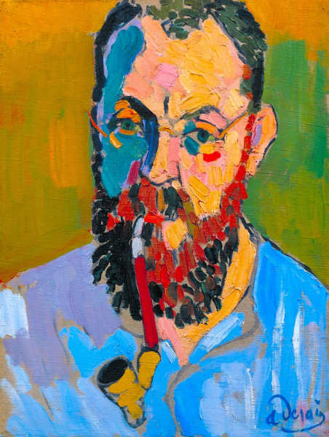
Lo que vemos es un retrato del movimiento fauvista, movimiento artístico que nació en rechazo de los modos tradicionales de colorear las obras, es por eso que se ven pinceladas desprolijas y colores que no son los que usaríamos en realidad.
Para esta actividad realizaremos el retrato de algún familiar o amigo, recuerda utilizar toda la hoja y dibujar de manera amplia. Y por último lo pintaremos con témperas de colores que no utilizaríamos normalmente para un rostro, como el azul, violeta, verde, magenta, etc.

